Отчёт по лабораторной работе №10

Операционные системы

Бекауов Артур Тимурович

Содержание

# 1 Цель работы

Цель данной лабораторной работы -познакомиться с операционной системой Linux. Получить практические навыки работы с редактором vi, установленным по умолчанию практически во всех дистрибутивах.

# 2 Задание

1. Ознакомиться с теоретическим материалом.
2. Ознакомиться с редактором vi.
3. Выполнить упражнения, используя команды vi.

* Задание 1. Создание нового файла с использованием vi
* Задание 2. Редактирование существующего файла

# 3 Выполнение лабораторной работы

Сначала с помощью команды mkdir с ключом p создаю каталог с именем м ~/work/os/lab06, затем перехожу в этот каталог, создаю в нём файл hello.sh и открываю его в текстовом редакторе vi. (рис. 1).

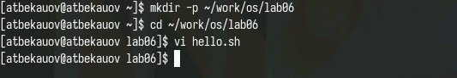

Рис. 1: Задание 1: Подготовка к выполнению

Далее перехожу в режим вставки нажав клавишу i и набираю там предложенный в методичке текст. По завершение перехожу в командный режим нажав кнопку ESC (рис. 2).

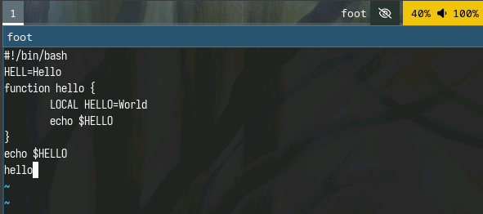

Рис. 2: Задание 1: Ввод текста

Затем перехожу в режим последней строки нажав “:”, и набираю внизу wq, чтобы записть (сохранить) файл и выйти из vi.(рис. 3).

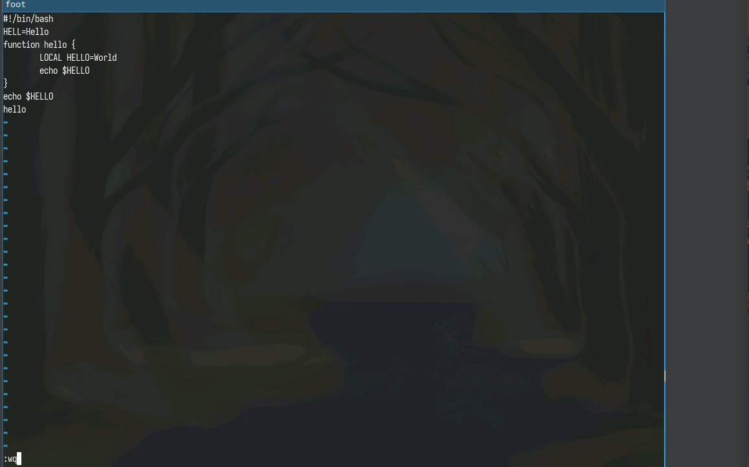

Рис. 3: Задание 1: Сохранение и выход

С помощью команды chmod делаем файл исполняемым. (рис. 4).

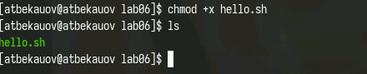

Рис. 4: Задание 1: редактирование прав доступа

Вызываю vi на редактирование файла hello.sh, устанавливаю курсор на конец слова HELL и ,перейдя в режим вставки (i), дописываю его до HELLO. По завершение возвращаюсь в командный режим (ESC) (рис. 5).

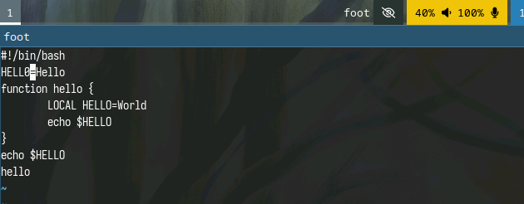

Рис. 5: Задание 2: Редактирование в режиме вставки

Устанавливаю курсор на четвертую строку в начало слова LOCAL и прожимаю комбинацию клавиш d+w, чтобы удалить это слово (рис. 6).

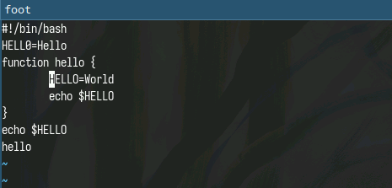

Рис. 6: Задание 2: Удаление слова в командном режиме

В режиме вставки дописываю на месте LOCAL слово local, возвращаюсь в командный режим и перевожу курсор на последнюю строчку.(рис. 7).

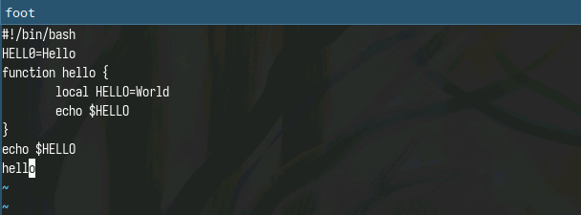

Рис. 7: Задание 2: Редактирование в режиме вставки

Перехожу в режим вставки (i) и перейдя на строчку после последней, набираю текст “echo $HELLO”, затем нажимаю ESC, чтобы перейти обратно в командный режим. (рис. 8).

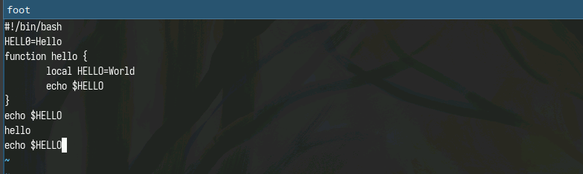

Рис. 8: Задание 2: Редактирование в режиме вставки

Курсор находится на последней строчке. Нажимаю комбинацию “d+d”, и удаляю строчку на которой располагался курсор. (рис. 9).

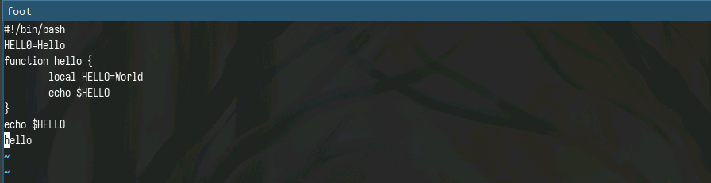

Рис. 9: Задание 2: Удаление строки

Затем нажимаю клавишу “u”, чтобы отменить последнее действие и вернуть обратно последнюю строку. Затем перехожу в режим последней строки (:) и набираю wq, чтобы сохранить файл и покинуть vi. (рис. 10).

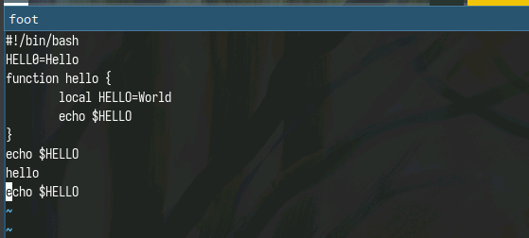

Рис. 10: Задание 2 : Отмена действия

# 4 Выводы

В ходе данной лаботраторной работы я познакомился с операционной системой Linux. Получил практические навыки работы с редактором vi, установленным по умолчанию практически во всех дистрибутивах.

# 5 Ответы на онтрольные вопросы

1. Дайте краткую характеристику режимам работы редактора vi.

* командный режим — предназначен для ввода команд редактирования и навигации по редактируемому файлу;
* режим вставки — предназначен для ввода содержания редактируемого файла;
* режим последней (или командной) строки — используется для записи изменений в файл и выхода из редактора.

1. Как выйти из редактора, не сохраняя произведённые изменения?

Можно нажимать символ q (или q!), если требуется выйти из редактора без сохранения.

1. Назовите и дайте краткую характеристику командам позиционирования.

* 0 (ноль) — переход в начало строки;
* $ — переход в конец строки;
* G — переход в конец файла;
* n G — переход на строку с номером n.

1. Что для редактора vi является словом?

Редактор vi предполагает, что слово - это строка символов, которая может включать в себя буквы, цифры и символы подчеркивания.

1. Каким образом из любого места редактируемого файла перейти в начало (конец) файла?

С помощью G — переход в конец файла

1. Назовите и дайте краткую характеристику основным группам команд редактирования.

* Вставка текста – а — вставить текст после курсора; – А — вставить текст в конец строки; – i — вставить текст перед курсором; – n i — вставить текст n раз; – I — вставить текст в начало строки.
* Вставка строки – о — вставить строку под курсором; – О — вставить строку над курсором.
* Удаление текста – x — удалить один символ в буфер; – d w — удалить одно слово в буфер; – d $ — удалить в буфер текст от курсора до конца строки; – d 0 — удалить в буфер текст от начала строки до позиции курсора; – d d — удалить в буфер одну строку; – n d d — удалить в буфер n строк.
* Отмена и повтор произведённых изменений – u — отменить последнее изменение; – . — повторить последнее изменение.
* Копирование текста в буфер – Y — скопировать строку в буфер; – n Y — скопировать n строк в буфер; – y w — скопировать слово в буфер.
* Вставка текста из буфера – p — вставить текст из буфера после курсора; – P — вставить текст из буфера перед курсором.
* Замена текста – c w — заменить слово; – n c w — заменить n слов; – c $ — заменить текст от курсора до конца строки; – r — заменить слово; – R — заменить текст.
* Поиск текста – / текст — произвести поиск вперёд по тексту указанной строки символов текст; – ? текст — произвести поиск назад по тексту указанной строки символов текст.

1. Необходимо заполнить строку символами $. Каковы ваши действия?

Перейти в режим вставки.

1. Как отменить некорректное действие, связанное с процессом редактирования?

С помощью u — отменить последнее изменение

1. Назовите и дайте характеристику основным группам команд режима последней строки.

Режим последней строки — используется для записи изменений в файл и выхода из редактора.

1. Как определить, не перемещая курсора, позицию, в которой заканчивается строка?

$ — переход в конец строки

1. Выполните анализ опций редактора vi (сколько их, как узнать их назначение и т.д.).

Опции редактора vi позволяют настроить рабочую среду. Для задания опций используется команда set (в режиме последней строки): – : set all — вывести полный список опций; – : set nu — вывести номера строк; – : set list — вывести невидимые символы; – : set ic — не учитывать при поиске, является ли символ прописным или строчным.

1. Как определить режим работы редактора vi?

В редакторе vi есть два основных режима: командный режим и режим вставки. По умолчанию работа начинается в командном режиме. В режиме вставки клавиатура используется для набора текста. Для выхода в командный режим используется клавиша Esc или комбинация Ctrl + c.

1. Постройте граф взаимосвязи режимов работы редактора vi.(рис. fig. 11).

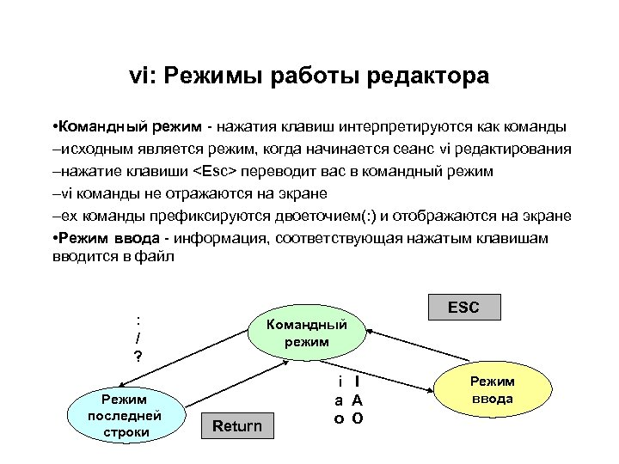

Рис. 11: Граф взаимосвязи режимов vi